JB금융그룹 Fin:AI Challenge 기능 명세서

팀명 | GoLAB | 주제 구분 | 자유주제
팀원 정보(역할) | 이승보: 개발  이재형: 개발  김주용: PM  김민주: 디자인 | 작성일 | 2026.07.05

1. 서비스 개요 (Service)
서비스명 | JByond (구 JB LocalGuard OS)
서비스 한줄 소개 | 지역 금융 고객의 위험 신호를 하나의 케이스로 모아, 전문 AI 에이전트가 판단·행동 초안·검증을 수행하되 고객 대상 행동은 사람 승인 전까지 차단하는, 전북은행·JB우리캐피탈 2계열사 × 역할 콘솔로 확장된 금융 AI 에이전트 운영 콘솔
개발 목표 | 은행 RM·심사·사후관리·준법 담당자는 한 사람이 수십~수백 케이스를 보지만, 위험 신호(기사 ·정책공고 ·시세 ·등기 ·상담기록 ·사기경보)가 흩어져 있어 조기에 모아 판단하고 다음 행동으로 잇기 어렵다. 이 흩어진 위험을 하나의 케이스로 모아 ‘판단 → 행동 초안 → 검증 → 사람 승인 → 감사 기록’으로 연결하는 승인·감사형 운영체계를 만들어, 사후관리 누락과 대응 지연을 줄이는 것이 개발 목표다. 챗봇이 고객에게 바로 답하는 대신 담당자에게 근거 있는 판단과 승인 가능한 행동 초안을 제공해, 금융권 내부통제와 정합하는 실도입 가능성을 높인다. 본선에서는 예선의 단일 콘솔 구조를 전북은행+JB우리캐피탈 2개 계열사 × 역할 콘솔 4종(기업여신·보이스피싱·전세보호· RM) × 케이스 구조로 확장했다.
타겟 사용자 | 1차 사용자 — 전북은행·JB우리캐피탈의 RM·기업금융 심사역·사후관리 담당·준법/리스크 담당자  최종 수혜자 — 전북 기반 지역 소상공인·개인사업자·전세 계약 고객(특히 청년·고령)
기대 효과 | 운영 KPI — 위험 인지→대응 착수 시간 50% 단축 · 판단 100% 근거 연결 · 고객 대상 행동 100% 사람 승인 통과 · 사후관리 누락 0건 · 전세 위험 케이스 100% 체크리스트 연결  수익·건전성 — 대환·정책금융 검토 기회 발굴, 사기 피해 차단으로 손실·분쟁 비용 절감, 차주 리스크 조기 탐지로 건전성·상생금융·고객 유지에 기여 · 시스템 실측 — 케이스 오픈→판단→승인 응답 수십 초(Playwright 계측)
2. 시스템 구성도 (Architecture)
서비스 전체 구조를 시각적으로 표현하고, 각 구성 요소의 역할을 간단히 기술합니다.
운영 계약: 케이스(Case) → AgentRun → 전문 에이전트 14종(본선 콘솔 확장 포함 58종) → 스킬 25종(확장 40종) → Evidence → Zero-PII Case Hub(데이터 거버넌스) → L0~L4 승인 게이트(사람) → Audit LogAgent(감사 원장).
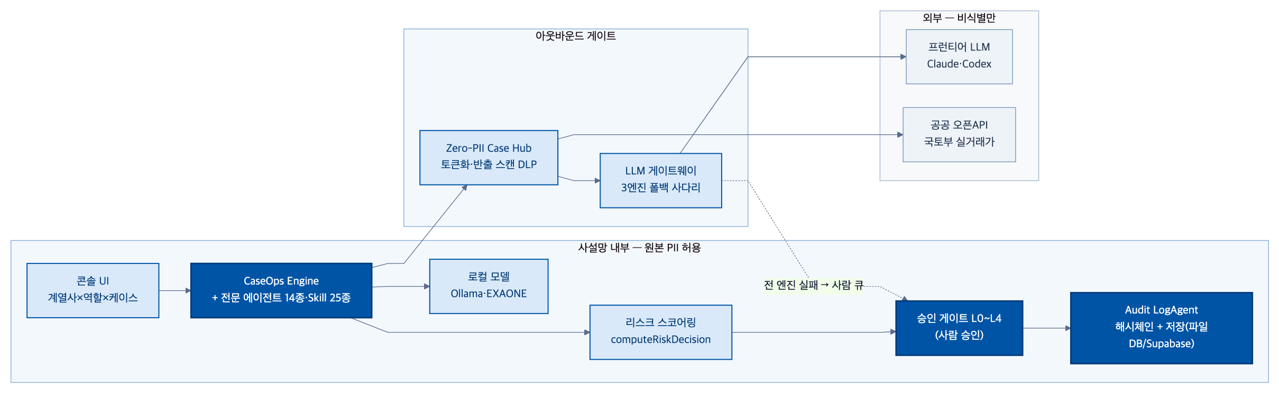

3. 핵심 기능 명세 (Feature Specification)
핵심 기능 위주로 간략히 작성하되, 예선 제출본을 기준으로 본선에서 동일 형식을 유지하여 보완합니다.
기능명 | 기능 설명 | 입력/출력 데이터 | 관련 기술 및 알고리즘 | 구현 여부
케이스 운영보드·대시보드 | 케이스를 위험·상태·SLA로 큐잉, 칸반 이동이 실제 상태 전환을 발화 | 입력: 케이스 큐 / 출력: 위험·상태 보드 | 상태머신(moveCaseToColumn) | O
역할별 콘솔 5종(기업여신·FDS·전세보호·JB우리캐피탈·RM) | 계열사×직군 축으로 콘솔 분리, 콘솔별 독립 스코프 격리 DB | 입력: 계열사/역할 선택 / 출력: 전용 뷰·라우트 | 해시라우팅(applyHashRoute), scope 격리 | O
AgentRun 실행(결정형) | 케이스 지시 시 담당 에이전트가 단계별 판단 로그(근거)를 시간순 생성 | 입력: 케이스+RiskSignal / 출력: 단계별 판단 로그 | CaseOps Engine, decisionSnapshot | O(결정형)/△(라이브 LLM 연결)
리스크 스코어링 | 위험 신호 가중합으로 riskScore·승인 레벨(L0~L4) 산정 | 입력: RiskSignal[] / 출력: riskScore·band | computeRiskDecision(결정론적 가중합) | O
승인 게이트(L0~L4) | 고객 대상 행동 전 사람 승인, 승인/반려/수정후승인만 허용 | 입력: 제안 행동 / 출력: 승인·반려 상태전이 | approvalLevelMatrix | O
감사 기록(Audit LogAgent, 해시체인) | 판단·승인·차단 이력을 append-only 원장으로 기록 | 입력: 이벤트 스트림 / 출력: 해시체인 레코드 | auditChainRecords(FNV-1a) | O(기본 콘솔)/△(역할 콘솔 4종은 평문)
PII 가드레일·데이터 거버넌스 | 외부 전송 페이로드 PII/금지표현 검사·차단 + 등급별(restricted~public) 모델 라우팅 | 입력: 데이터·전송 후보 / 출력: 차단·경고 결과, 라우팅 표 | harnessCore.js, dataGovernance.tiers | O
LLM 게이트웨이 + Ollama 로컬 연동 | claude/codex/ollama 3엔진 라우팅+폴백 사다리, 로컬 Ollama 중계·금지표현 필터링 | 입력: 프롬프트+엔진 지정 / 출력: 응답+원가 로그 | llm-gateway.mjs, ollama-agent-proxy.mjs(:8030) | O(프록시 기동 시)/O(하네스 버튼 클릭 시)
전세 Shield 라인(공공데이터 라이브) | 전세가율·권리관계 진단, 실거래가 라이브 조회 | 입력: 전세 케이스 / 출력: 진단·체크리스트 | 국토부 실거래가 API(?live=1) | O(라이브 조회)/△(나머지 seed)
메모리 3계층(MemoryCard) | 승인/반려 결정을 규칙으로 증류해 재사용, PII 원문 저장 금지 | 입력: 승인 결정 / 출력: 메모리 카드 | memoryCards.js(PR 제출·머지대기) | △(설계 및 코드구현)
4. 주요 기능 흐름도 (Flow)
서비스 이용 시나리오 또는 핵심 기능 흐름을 단계별로 설명합니다.
① 케이스 접수(계열사×역할 선택) / 자연어 지시
② AgentRun 생성
③ 판단 — 위험 분해 · 근거 · confidence
④ 행동 초안 — 콜백 스크립트 · 체크리스트 · 메모
⑤ (외부 LLM 필요 시) 데이터 거버넌스 — PII 토큰화 → 반출 스캔 → 3엔진 폴백(로컬 우선)
⑥ 검증 — 준법 검토(과장 · 금융조건 확정 표현 · PII 노출)
⑦ 승인 게이트 — 승인 → 산출물/조치 준비 / 반려·차단 → 에스컬레이션
⑧ 감사 원장 기록 → Properties·Activity 갱신 + 사후관리 큐 등록
[결정 규칙] riskScore ≥ 85 → 외부 행동 차단(승인·준법 통과 전) · fraud 위험 → 이상거래 탐지·차단 에이전트 선 실행
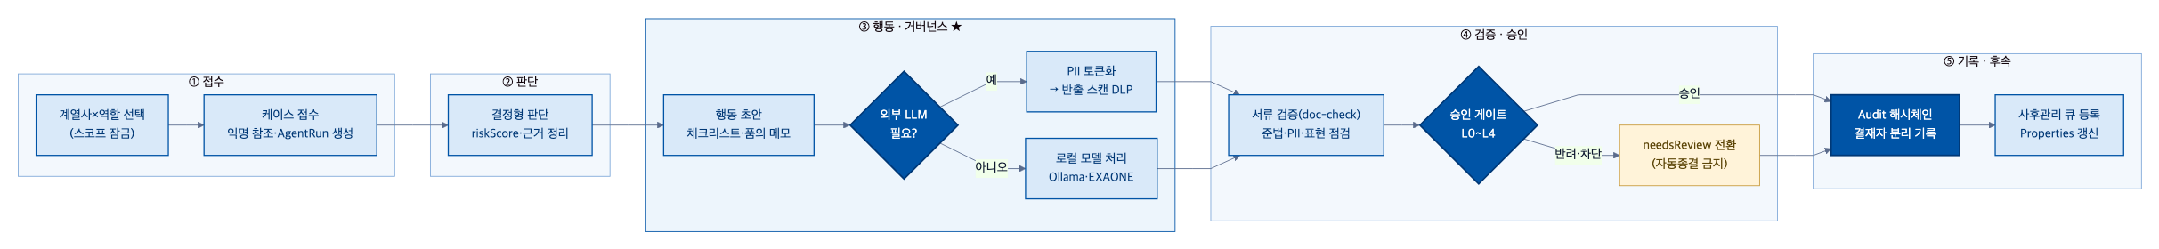
5. 향후 발전 방향 (Future Work)
· 데이터 연동 — 공공데이터포털 · 한국은행 ECOS · HUG · 국토부 실거래가 API 연결, 등기·실거래는 사람 트리거+캐시로 대량수집 제약 대응
· 모델 — 국내·온프레 모델(원본 PII)과 외부 프런티어 모델(토큰 입력)의 라우팅 운영, RAG(공공/내부 문서) + Rule Engine(승인 레벨 L0–L4)
· 백엔드 승격 — 4함수 계약의 server/ API 이관 완료 확대, 감사 해시체인 전 콘솔 통일 적용
· 발전 경로 — PoC(현재) → 파일럿(1개 영업본부 RM) → 내부 적용(사후관리·심사 보조, 네이버클라우드 MOU 방향) → 고객 서비스화
· 확장 — 계열사(광주은행 등 그룹 전체) · 운영 에이전트(원가 파수꾼·사고 승격·감사 원장 큐레이터) · 메모리 카드(승인 결정의 규칙 증류)로 확장
6. 부록 (Appendix)
· 검증 수치 — 보이스피싱 피해 1조1,330억원(2025.1~11, +56.1% YoY, 금융위·경찰청) · 전세사기 피해자 39,121건(국토교통부, 2026-06-09)·HUG 사고액 2024년 4.49조원(국토부·HUG) · 취약 자영업자 42.7만명·대출잔액 1,064.2조원(한국은행)
· 데이터·API — 한국은행 ECOS · 국토부 실거래가 · HUG 전세보증 · 대법원 등기 Open API · Claude·Codex CLI(비식별 입력만) · Ollama/EXAONE 3.5(로컬, 실연동) · NVIDIA Nemotron-Personas-Korea(합성 시드) · Playwright(OSS)
· 법적 근거 — 신용정보법 §40조의2 · 개인정보보호법 §28조의4·§28조의5 · 전자금융감독규정 §15조(망분리) · 금융위 망분리 개선 로드맵(2024-08-13) · 신용정보법 §36조의2(자동화평가 설명요구권) · AI기본법 §34
· 저장소·검증 — github.com/LSB-afk/JB_project2(본선 정본, 예선 JB-Fin-AI-Challenge 계승) · 골든 패스 ?demo=sme|jeonse|phishing · 정적 검증 verify_static.py + Playwright E2E(예선 19종·본선 약 60종)
· 별첨 — MVP 제안서(공식 7섹션) · 발표 데크(PPTX/PDF) · 04_아키텍처 Mermaid 다이어그램(시스템·데이터·API·거버넌스)
7. 기능 변경이력 (Change Log)
변경 일자 | 변경 대상 기능 | 변경 내용 | 변경 사유
2026.06.11 | 초기 MVP 베이스라인 | LocalGuard 콘솔 골격·에이전트 모델·전세 Shield 라인 구성 | 예선 MVP 착수
2026.06.12 | 라이브 상호작용·제안서 데크 | 인박스·승인 큐·운영 루프 가동, 공식 양식 제안서 데크 초안 | 동작 검증·제출물 준비
2026.06.13 | UI 밀도·디자인 시스템 | 결정 밀도 정제, 데이터 시각화·용어·정보 위계 단계 정제 | 가독성·완성도 향상
2026.06.14 | 거버넌스·문서 체계 | PII 비반출 거버넌스, 법령 인용, 공식 제안서·기능명세서 정합 | 차별점 강화·일관성 확보
2026.07.02 | 콘솔 구조 확장 | 2계열사·역할콘솔 5종, 히어로 CCL-0001 이관 | 계열사·업무영역 확장
2026.07.04 | LLM 게이트웨이+Ollama 실연동 | 로컬 Ollama 프록시 실연동(콘솔 opt-in)·3엔진 폴백 게이트웨이 PR 제출 | 비용·장애 대응 실증
2026.07.04 | 메모리 3계층 MemoryCard | 승인 결정 증류, PR 검증 | 학습 루프 근거
2026.07.04 | Docker PII 물리분리+공공데이터 라이브 | ?live=1 | 망분리 실증·데이터 근거
2026.07.04 | 백엔드 server/ 신설+감사범위 정정 | 파일DB/Supabase, 해시체인은 기본 콘솔 한정 명시 | 서버 승격 착수·과장 방지

